SPECIFICATIONS FONCTIONNELLES GENERALES

Document de Spécifications Fonctionnelles de l'Application
AVA MANAGER
Version 0.1
Octobre 2024

User story 1 : Saisir une ressource 3
User story 2 : Création d’une ressource depuis la fiche candidat 4
User Story 3 : Création d'un candidat depuis LinkedIn 5
User Story 4 : Création d'un contact depuis LinkedIn 7
User story 5 : Création d’une fiche projet manuellement 8
User Story 6 : Création d’une fiche projet à partir du besoin 10
User Story 7 : Envoyer un CV depuis un candidat 11
User Story 8 : Création d’un modèle d’email 13

User story 1 : Saisir une ressource
Description : En tant qu'utilisateur de l’application AVA-MANAGER,
Je dois être en mesure créé une ressource à partir du bouton +.

Au clic sur le menu « Ressource » puis le bouton +, le formulaire de saisie des ressources doit compoter les champs suivants à renseigner :

Nom du Champ | Type | Règles de Gestion
Civilité | Liste déroulante | Obligatoire  - Monsieur  - Madame
Nom | Texte | Obligatoire
Prénom | Texte | Obligatoire,
Titre | Texte | Obligatoire
Type | Liste déroulante | Obligatoire
Date de naissance | Date (JJ/MM/AAAA)
Responsable Manager | Lookup (Responsable)
Responsable HR | Lookup (HR)
Agence | Lookup (Agence)
Email | Email
Téléphone | Format Téléphone (10 Chiffre)
Adresse | Adresse email
Code postal | Numérique
Ville | Liste déroulante
Pays | Liste déroulante
Etat | Liste déroulante | (En cours, intercontrat, Sortie)
TJM HT | Taux journalier
Devise | Liste déroulante | - EUR  - USD  - MAD
Disponibilité | Liste déroulante | - ASAP  - 1 à 2 semaines  - 1 à 3 mois  - 3 à 6 mois  - 6 mois et plus  - Indifférent
Mobilité | Liste déroulante
Commentaire | Texte libre

User story 2 : Création d’une ressource depuis la fiche candidat
Description : En tant qu'utilisateur de l’application AVA-MANAGER,
Je veux qu'un pop-up s'affiche lorsque je positionne le statut d'un candidat à "Collaborateur Avaliance",
Pour que je puisse confirmer ou annuler la conversion du candidat à une ressource.
RG1 : Lorsque le statut d'un candidat est changé à "Collaborateur Avaliance", un pop-up s'affiche avec le message suivant : "Confirmez-vous la conversion du candidat en ressource ?".
RG2 : Le pop-up doit comporter deux boutons : "Confirmer" et "Annuler"
RG3 : Si l'utilisateur clique sur "Confirmer" :
- Le statut du candidat devient "Collaborateur Avaliance".
- Une nouvelle ressource est créée avec le statut "En cours".
- Les informations ci-dessous du candidat sont automatiquement transférées à la nouvelle ressource.
Nom du Champ | Type | Règles de Gestion
Civilité | Liste déroulante | Obligatoire  - Monsieur  - Madame
Nom | Texte | Obligatoire
Prénom | Texte | Obligatoire,
Titre | Texte | Obligatoire
Type | Liste déroulante | Obligatoire
Date de naissance | Date (JJ/MM/AAAA)
Responsable Manager | Lookup (Responsable)
Responsable HR | Lookup (HR)
Agence | Lookup (Agence)
Email | Email
Téléphone | Format Téléphone (10 Chiffre)
Adresse | Adresse email
Code postal | Numérique
Ville | Liste déroulante
Pays | Liste déroulante
Etat | Liste déroulante | (En cours, intercontrat, Sortie)
TJM HT | Taux journalier
Devise | Liste déroulante | - EUR  - USD  - MAD
Disponibilité | Liste déroulante | - ASAP  - 1 à 2 semaines  - 1 à 3 mois  - 3 à 6 mois  - 6 mois et plus  - Indifférent
Mobilité
Commentaire | Texte libre

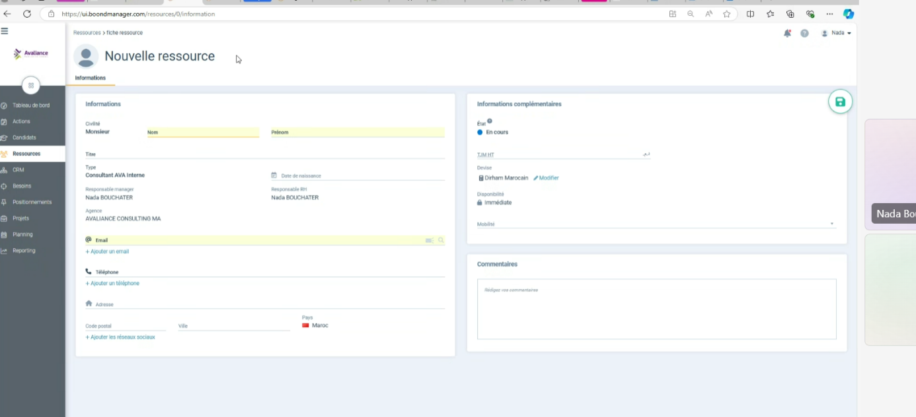
- L'utilisateur est redirigé vers le formulaire de la ressource créée.

RG4 : Si l'utilisateur clique sur "Annuler", la conversion est annulée et aucun changement n'est effectué sur le statut du candidat.

User Story 3 : Création d'un candidat depuis LinkedIn
Description : En tant qu'utilisateur de l'application AVA-MANAGER,
Je souhaite pouvoir cliquer sur une extension depuis le profil LinkedIn d'un candidat,
Afin de récupérer automatiquement ses informations et les préremplir dans un formulaire affiché à l'écran.
RG1 : L'extension doit afficher un formulaire contenant les informations du candidat (Civilité, nom, prénom, Titre, Email, Téléphone, Ville, Pays, Etape, Disponibilité, Provenance, Précisez, Importer le DT, Importer le CV directement depuis LinkedIn. À détailler
RG2 : L'utilisateur doit voir un bouton "Créer un nouveau candidat" sur le formulaire.
RG3 : En cliquant sur "Créer un nouveau candidat", les informations doivent être transférées dans AVA-MANAGER, créant ainsi un profil candidat. (Voir le modèle ci-dessous):
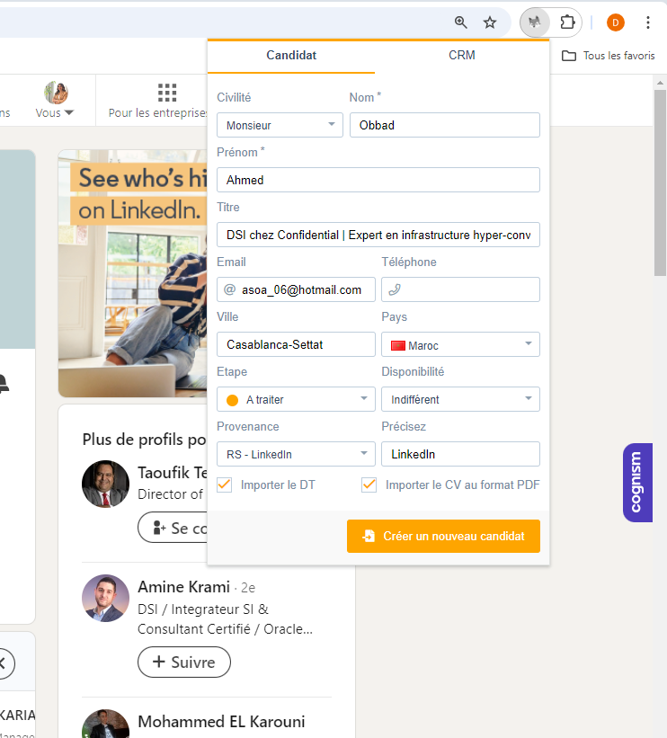

User Story 4 : Création d'un contact depuis LinkedIn
Description : En tant qu'utilisateur de l'application AVA-MANAGER,
Je souhaite pouvoir ajouter un profil LinkedIn en tant que contact dans le CRM,
Afin d'intégrer ces informations directement dans la base de contacts d'AVA-MANAGER.
RG1 : L'utilisateur doit voir un onglet "CRM" sur le formulaire de l'extension.
RG2 : Les informations du contact doivent être pré-remplies automatiquement.
RG3: L'extension doit afficher un formulaire contenant les informations du candidat (Civilité, nom, prénom, Fonction, Email, Téléphone, Etat, Provenance.
RG4 : Un bouton "Créer un nouveau contact" doit permettre à l'utilisateur de transférer ces informations dans AVA-MANAGER en tant que nouveau contact. (Voir le modèle ci-dessous)
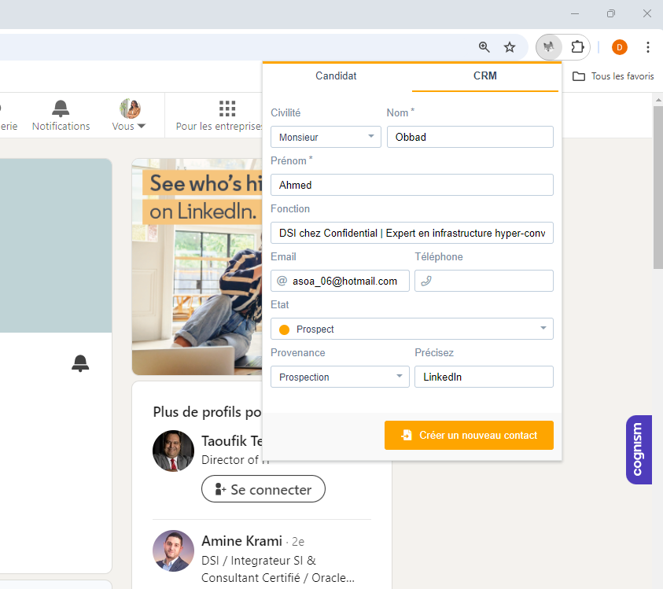

User story 5 : Création d’une fiche projet manuellement
Description : En tant qu’utilisateur de l’application,
Je veux créer un projet depuis le bouton « + » depuis la fiche projet.
- Un pop-up s’affiche pour renseigner les informations suivantes :

Nom du Champ | Type | Règles de Gestion
Titre du besoin | Texte | Obligatoire
Agence | Look-up (Agence) | Obligatoire
Type de projet | Liste déroulante | Obligatoire,  Forfait, Régie
Contact | Lookup(Contact) | Obligatoire
Ressource | Lookup (Ressource) | Obligatoire

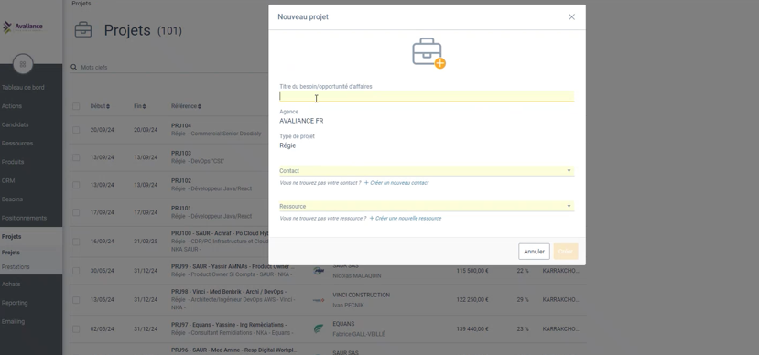
- En cliquant sur le bouton “Créer” le formulaire qui s’affiche doit contenir les onglets suivants :
- Informations
- Actions
- Prestations
- Description
- Conditions particulières
1 Informations :
L’onglet « Informations » doit contenir trois sections
Les sections doivent contenir les champs suivants à renseigner :
Champ | Valeur champ
SECTION 1 : INFORMATIONS
Référence | Texte
Date Début | Date
Date Fin | Date
Responsable Manager | Lookup (Responsable)
Agence | Lookup Agence
SECTION 2 : LIEU DE LA PRESTATION
Adresse | Texte
Code postal | Texte
Ville | Liste déroulante (Ville)
Pays | Liste déroulante (Pays)
Commentaire | Zone de texte
SECTION 3 : INFORMATIONS COMPLEMENTAIRES
Etat | Liste déroulante (En cours, Archivé)
Client | Contact, Type = Client
Contact technique | Contact
Intermediaire de facturation | Contact
Besoin | Titre du besoin
Devise | Lookup Devise
2 Actions :
L’onglet « Actions », l’utilisateur doit voir afficher un bouton + pour créer les Actions
En cliquant sur le bouton +, un formulaire d’actions s’affiche.
RG1 : Un utilisateur peut créer une ou plusieurs actions.
3 Prestations
L’onglet « Prestations », l’utilisateur doit voir afficher un bouton + pour créer les prestations
En cliquant sur le bouton + un formulaire s’affiche avec les informations suivantes à renseigner
Champ | Valeur champ | Type
SECTION 1 : INFORMATIONS GENERALES
Ressource | Lookup (Ressource) | Obligatoire
Etat | Liste déroulante (Signée, Prévisionnelle | Obligatoire
Début | Date | Obligatoire
Intitulé de la prestation | Texte | Facutltatif
FIN | Date | Obligatoire
Jour ouvré | Calculé | Affichage, (RG)
Tarif de vente journalier (HT) | Entier | Obligatoire
Nombre de jours vendu | Entier | Obligatoire
Taux d’occupation | Pourcentage | Obligatoire
Contrat | Texte
CJM Contrat (HT/Jour) | Entier
SECTION 2 : CA et investissements additionnels

Date | Date
Titre | Texte
Chiffre d’affaire HT | Entier
Invest.HT | Entier
SECTION 2 : Frais de la prestation
Frais journalier (Net/jour) | Entier
Frais mensuels (Net/mois) | Entier
Nombre de jours ouvrés annuel | Entier
Activer le détail des frais
SECTION 3 : INFORMATIONS COMPLEMENTAIRES
Projet | Référence
Type | Liste déroulante (Forfait, Régie) | Affichage
Responsable Manager | Lookup depuis la table Manager
Besoin | Titre du besoin
Client | Contact
Agence | Agence
Section 4 : Description
Zone de texte

Section 5 : Conditions particulières
Zone de texte

RG1 : Un utilisateur peut créer une ou plusieurs Prestations

User Story 6 : Création d’une fiche projet à partir du besoin
Description : En tant qu’utilisateur de l’application,
Je veux qu'un projet soit automatiquement créé avec les informations récupérées lorsque je sélectionne l’étape du besoin à "Gagnée",
RG1 : Lorsqu'un besoin passe à l’étape "Gagnée", un projet est automatiquement créé dans le système.
RG2 : Le projet créé doit contenir toutes les informations liées au besoin.

User Story 7 : Envoyer un CV depuis un candidat
Description : En tant qu'utilisateur,

Lorsque je consulte le profil d'un candidat, je veux voir l'option "Envoyer le CV" pour pouvoir envoyer le CV du candidat à plusieurs contacts par e-mail.
RG1 : En cliquant sur le bouton « Envoyer le CV », je suis redirigé vers une interface de sélection des contacts ;

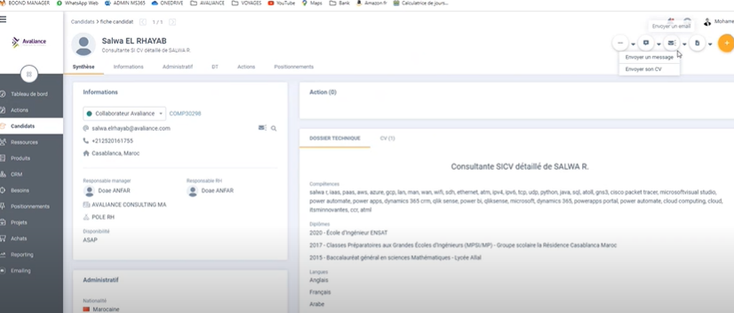

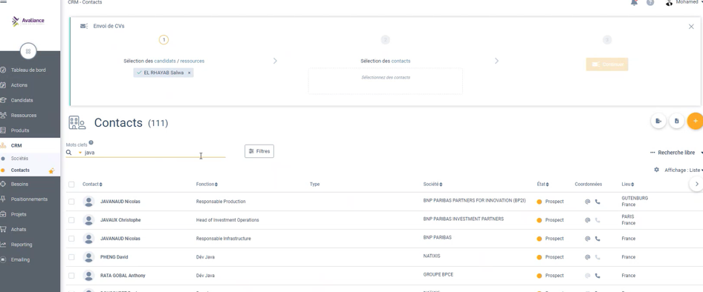
RG2 : La liste des contacts doit être filtrable par agences, pôles et Managers.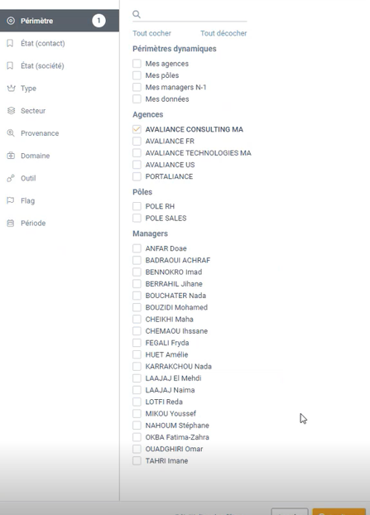
RG3 : Je peux sélectionner un ou plusierus contacts .

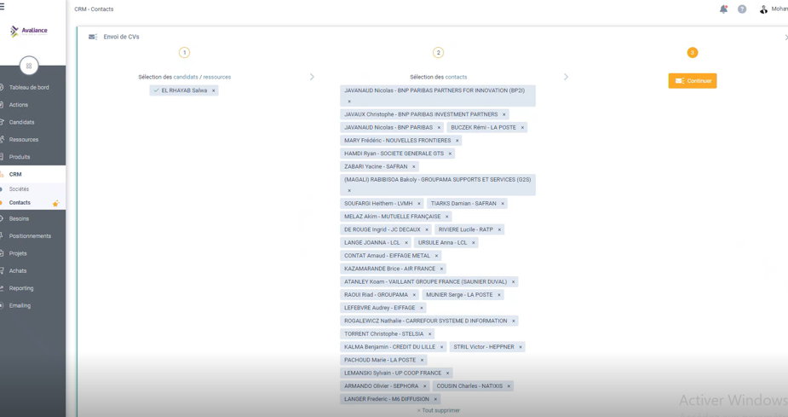

RG4 : Après avoir sélectionné les contacts quand je clique sur le bouton « Continuer », je veux être redirigé vers une interface de rédaction d'e-mail.

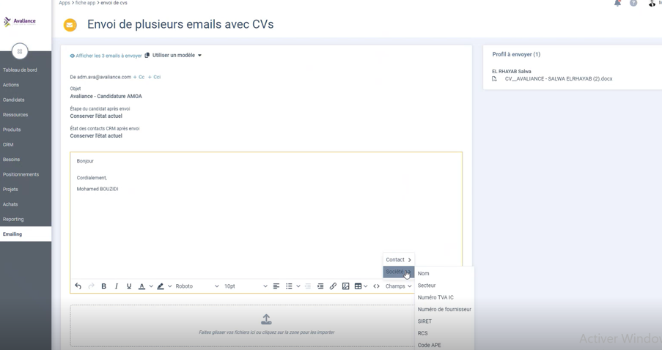
RG5 : L’interface de rédaction d’e-mail donne la possibilité à l’utilisateur de renseigner l'objet et le contenu de l'e-mail.
RG6 : Un bouton "Sélectionner un modèle" est disponible lors de la rédaction de l'e-mail. (Voir la US suivante).
RG7: Lorsque je sélectionne un modèle, le contenu de l'e-mail se remplit automatiquement.

User Story 8 : Création d’un modèle d’email
Description : En tant qu'utilisateur de l’application,
Je souhaite créer des modèles d'e-mail depuis la rubrique Emailing
RG1 : Dans la section e-mailing, une option "Créer un modèle" est disponible, en cliquant dessus, je peux saisir le nom du modèle, l'objet et le contenu.

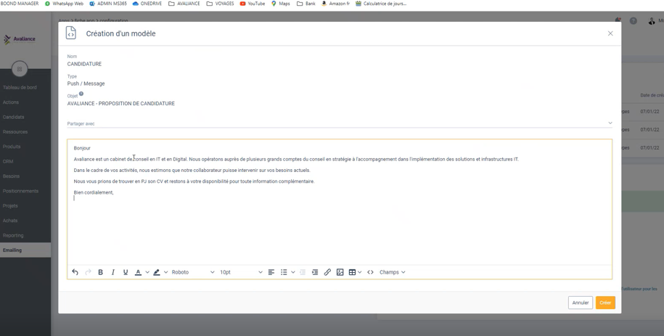
RG2 : Un bouton "Créer" permet d'enregistrer le modèle avec un message de confirmation.
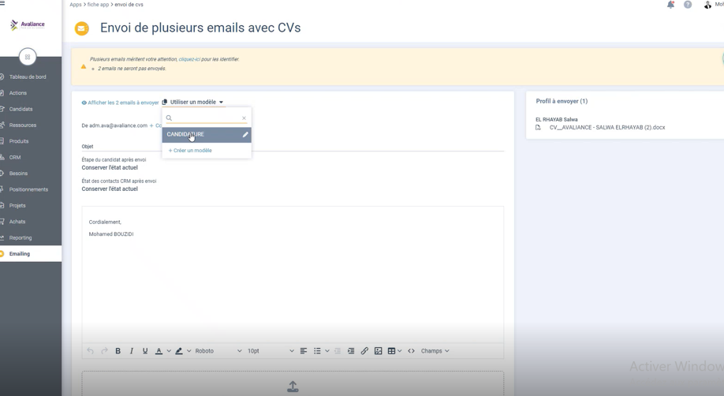
User Story 8 : Personnaliser l’email

En tant qu'utilisateur, je souhaite avoir des variables personnalisables dans mes modèles, pour personnaliser les e-mails envoyés.
RG1 : Des variables comme le nom de la société et le nom du contact sont disponibles dans les modèles.
RG2: Ces variables peuvent être insérées facilement dans le contenu lors de la création du modèle.

